Выбираем дворовую территорию для благоустройства
В администрацию Борского сельского поселения поступили две заявки на включение в муниципальную программу «Формирование комфортной городской среды на территории Борского сельского поселения на 2018-2022 г. г.»:
1. Территория домов 8, 9, 12.
2.Территория домов 10,13,14,15.
Очередность включения в муниципальную программу определяется голосованием (опросом), которое проводится с 02.12.2017 г. по 12.12.2017 г. согласно Порядку предоставления, рассмотрения и оценки предложений заинтересованных лиц для включения общественной территории в муниципальную программу «Формирование комфортной городской среды на территории Борского сельского поселения на 2018-2022 г. г.».
Заинтересованные лица вправе осуществить поддержку выбранной территории, заполнив заявление о поддержке, согласно приложению 2 к настоящему Порядку, и направить их организатору конкурса по почте, либо в электронной форме с использованием электронных средств коммуникации, передав в администрацию Борского сельского поселения

Дворовая территория №1
Описание
Территории дворовая образованная многоквартирными домами №8,9,12 в деревне Бор, Борского сельского поселения, Тихвинского района, Ленинградской области
Современное состояние и проблемы
Освещение отсутствует. Требуется установка скамеек, озеленение территории
Предложение по развитию территории
Выравнивание территории, работы по озеленению, освещению, асфальтированию, установка детской площадки с ограждением, установка малых архитектурных форм

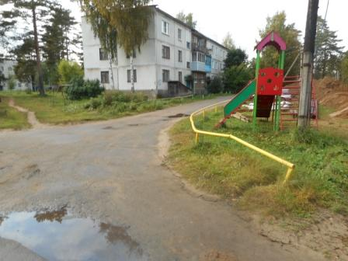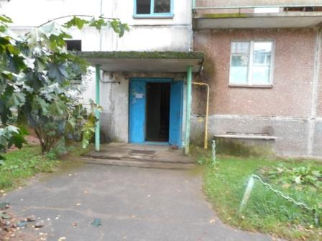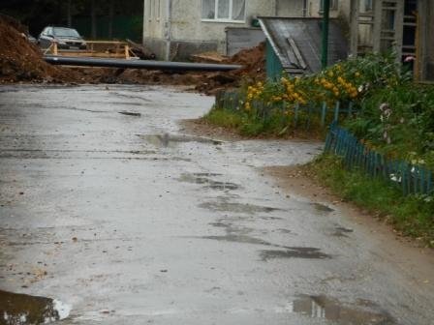
Дворовая территория №2
Описание
Территории дворовая образованная многоквартирными домами №10,13,14,15 в деревне Бор, Борского сельского поселения, Тихвинского района, Ленинградской области
Современное состояние и проблемы
Освещение отсутствует. Требуется установка скамеек, озеленение территории
Предложение по развитию территории
Выравнивание территории, работы по озеленению, освещению, асфальтированию, установка малых архитектурных форм.

